Liczba osób bezrobotnych zarejestrowanych
w Powiatowym Urzędzie Pracy w Krośnie w latach 1992 – 2017

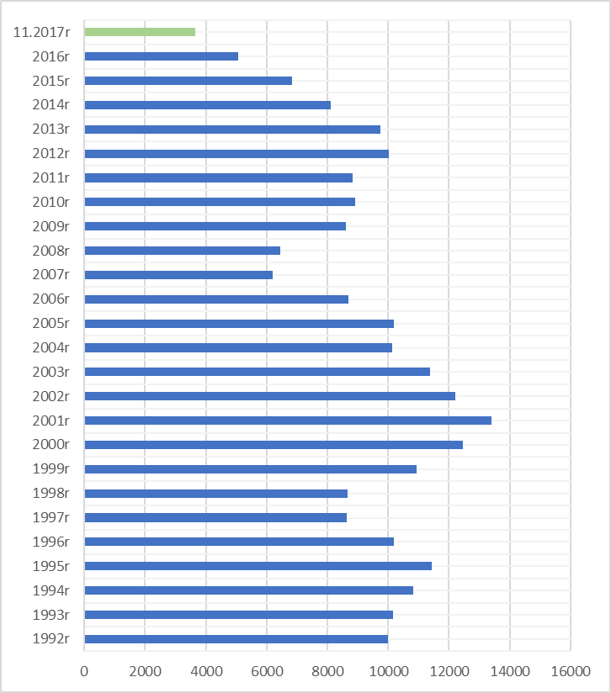

www.krosno.praca.gov.pl

L I S T O P A D 2 0 1 7

- Liczba zarejestrowanych bezrobotnych w Powiatowym Urzędzie Pracy w Krośnie*
Rejon | Ogółem | Kobiety
Krosno | 1039 | 558
Powiat krośnieński | 2614 | 1441
Rymanów miasto i gmina | 246 | 130
Dukla miasto i gmina | 420 | 227
Jaśliska | 58 | 33
Jedlicze miasto i gmina | 346 | 191
Iwonicz miasto i gmina | 241 | 123
Krościenko Wyżne | 128 | 68
Korczyna | 226 | 130
Wojaszówka | 220 | 118
Miejsce Piastowe | 313 | 185
Chorkówka | 416 | 236
Ogółem | 3653 | 1999

- „Napływ” i „odpływ” bezrobotnych
Rejon | Nowo zarejestrowani w miesiącu sprawozdawczym | Wyłączeni  z ewidencji w m-cu sprawozdawczym
Krosno | 182 | 182
Powiat krośnieński | 477 | 516
Ogółem | 659 | 698

3. Stopa bezrobocia na koniec października 2017r.
Rejon | Stopa bezrobocia w %
Polska | 6,6%
Woj. podkarpackie | 9,5%
Powiat krośnieński łącznie z miastem Krosno | 5,6%
Powiat krośnieński | 7,4%
Miasto Krosno | 3,5%
65454
4. Osoby bezrobotne z ustalonym profilem pomocy
Rejon | Profil I | Profil II | Profil III
w miesiącu sprawozdawczym
Krosno | 12 | 169 | 17
Powiat krośnieński | 23 | 440 | 45
Ogółem | 35 | 609 | 62
w końcu miesiąca - liczba bezrobotnych z ustalonym profilem pomocy
Krosno | 58 | 775 | 203
Powiat krośnieński | 86 | 1977 | 542
Ogółem | 144 | 2752 | 745

5. Bilans bezrobotnych do 30 roku życia
Rejon | Ogółem | Kobiety
Krosno | 226 | 120
Powiat krośnieński | 701 | 428
Ogółem | 927 | 548

6. Oferty pracy - stan na koniec miesiąca
Rejon | Zgłoszone  w okresie sprawozdawczym | Pozostałe na koniec okresu sprawozdaw. | Suma ofert od początku roku
Powiat krośnieński łącznie z m. Krosno | 313 | 185 | 2856

7. Liczba osób wyrejestrowanych z powodu podjęcia pracy
- stan na koniec miesiąca sprawozdawczego
Podjęcia pracy | W tym finansowane ze środków publicznych
3405 | 926
3405 | w tym:  podjęcie działalności gospodarczej  oraz doposażenie stanowiska pracy - 241
Staże - 375
Zatrudnienie osób do 30 roku życia - 417

8. Zarejestrowani bezrobotni z prawem do zasiłku
Rejon | Liczba ogółem
Krosno | 171
Powiat krośnieński | 375
Ogółem | 546

* z wyłączeniem osób podlegających aktywizacji
przyg. Rafał Dziura

